

**Betriebs- und Installationshandbuch-Energiemanagementsystemlösung**

**Handelsmarken**

Autel®, MaxiCharger®, MaxiSys®, MaxiDAS®, MaxiScan®, MaxiCheck® und MaxiRecorder® sind Warenzeichen von Autel Intelligent Technology Corp., Ltd., eingetragen in China, den Vereinigten Staaten und anderen Ländern. Alle anderen Marken sind Warenzeichen oder registrierte Warenzeichen ihrer jeweiligen Inhaber

**Copyright-Informationen**

Kein Teil dieses Handbuchs darf reproduziert, in einem Datenabfragesystem gespeichert oder übertragen werden, in irgendeiner Form oder mit irgendwelchen Mitteln, elektronisch, mechanisch, per Fotokopien, Aufnahmen oder anderweitig, ohne zuvor die schriftliche Erlaubnis von Autel eingeholt zu haben.

**Haftungsausschluss und Haftungsbeschränkung**

Alle Informationen, Spezifikationen und Illustrationen in diesem Handbuch basieren auf den neuesten zum Zeitpunkt des Drucks verfügbaren Informationen.

Autel behält sich das Recht vor, zu jeder Zeit ohne Ankündigung Änderungen vorzunehmen. Während Informationen dieses Handbuchs sorgfältig auf ihre Genauigkeit hin überprüft wurden, wird keine Garantie bezüglich der Vollständigkeit und Richtigkeit der Inhalte ausgesprochen, einschließlich aber nicht darauf begrenzt, Produktspezifikationen, Funktionen und Illustrationen.

Autel haftet nicht für direkte, besondere, zufällige, indirekte Schäden oder wirtschaftliche Folgeschäden (einschließlich Gewinnausfälle).

**WICHTIG**

Vor der Einrichtung des Energiemanagementsystems lesen Sie bitte dieses Handbuch sorgfältig durch und achten Sie vor allem auf die wichtigen Hinweise.

**Dienstleistungen und Support**

Web: [www.autelenergy.com](http://www.autelenergy.com/)

Tel: +49 (0) 89 540299608 (Europa)

0086-755-2267-2493 (China)

E-Mail: [support.eu@autel.com](mailto:support.eu@autel.com)

Für technische Hilfe in allen anderen Ländern wenden Sie sich bitte an Ihren lokalen Handelsvertreter.

**INHALT**

1 Verwendung dieses Handbuches 4

**1.1** **Grundsätze** 4

1.1.1 Fettgedruckter Text 4

1.1.2 Hinweise 4

1.1.3 Hyperlinks 4

1.1.4 Darstellungen 4

1.1.5 Verfahren 4

2 Batteriemanagementsystem 5

**2.1** **Wichtige Hinweise** 5

**2.2** **Arbeitsprinzip** 5

2.2.1 Allgemeine Eigenschaften 6

2.2.2 DLB-Modus 8

2.2.3 ALM-Modus 9

2.2.4 Boost Modus 10

**2.3** **Installation der MaxiCharger AC Wallbox** 11

**2.4** **System-Internetverbindung** 11

2.4.1. Ladegeräte-Gruppierung 11

2.4.2 Messgerätverbindung 15

3 App-Einstellungen 18

**3.1** **App herunterladen** 18

**3.2** **Anmeldung** 18

**3.3** **Anfangskonfiguration** 19

3.3.1 Verknüpfung des Ladegeräts 20

3.3.2 Bluetooth- und WiFi-Verbindung 21

3.3.3 Ladeeinstellungen 23

**3.4** **Ladegerätdetails** 25

**3.5** **Verknüpfung Andere Ladegeräte** 26

**3.6** **Einstellung des Primärladegerätes** 27

**3.7** **DLB-Modus-Einstellung** 27

**3.8** **ALM-/ Boost-Modus-Einstellung** 30

**3.9** **Entfernung des Primär-/Sekundärladegeräts** 32

3.9.1 Entfernung des Primärladegeräts 32

3.9.2 Entfernung des Sekundärladegeräts 33

# Verwendung dieses Handbuches

Das Dokument beschreibt die Umsetzung der Energiemanagementsystemlösung und ist für diese Gruppen vorgesehen:

* + Eigentümer der MaxiCharger AC-Wallbox (EU)
  + Installationstechniker

**1.1 Grundsätze**

### Fettgedruckter Text

Fettgedruckter Text wird verwendet, um auswählbare Elemente, wie z. B. Tasten und Menüoptionen hervorzuheben. Beispiel:

* + Tippen Sie auf **OK**.

### Hinweise

* + **HINWEIS**: bietet hilfreiche Informationen wie z. B. zusätzliche Erläuterungen, Tipps und Kommentare.
  + **WICHTIG:** erinnert Sie daran, dass Sie die Anweisungen für die Vorbereitung, Einrichtung und den Betrieb befolgen müssen.

### Hyperlinks

In elektronischen Dokumenten stehen Hyperlinks zur Verfügung. Ein blauer kursiv gedruckter Text weist auf einen Hyperlink hin, der ausgewählt werden kann, und ein blauer unterstrichener Text weist auf einen Link zu einer Website oder eine E-Mail-Adresse hin.

### Darstellungen

Darstellungen, vor allem die Screenshots der App-Oberfläche, die in diesem Dokument verwendet werden, dienen nur als Referenz. Es gilt der tatsächliche Bildschirm

### Verfahren

Ein Pfeil-Symbol weist auf ein Verfahren hin. Zum Beispiel:

###### Verkabelung eines RS485-Kabels zwischen dem Primärladegerät und dem Messgerät

1. Halten Sie den Strom während der Verkabelung ausgeschaltet.
2. Installieren Sie das Messgerät gemäß den in der Verpackung beigefügten Anweisungen im Leitfaden für die Zählerverkabelung
3. Verbinden Sie das RS485-Kabel mit dem Primärladegerät und dem Messgerät, wie entsprechend angewiesen.

# Batteriemanagementsystem

**2.1 Wichtige Hinweise**

BITTE BEACHTEN SIE FOLGENDES, bevor Sie loslegen:

* + 1. Dieses Handbuch ist dafür vorgesehen, die Anweisungen zur Installation und die App-Einstellungen des Autel-Energiemanagementsystems zu umreißen.
    2. Die Energiemanagementsystemlösung, die in diesem Handbuch beschrieben wird gilt nur für die MaxiCharger AC Wallbox (EU).
    3. Die Installation muss von einem qualifizierten Mitarbeiter gemäß den lokalen Bestimmungen erfolgen.
    4. Um die Standards des e entsprechenden Standards für den elektrischer Leckageschutz einzuhalten, verwenden Sie bitte mindestens RCD(s) vom Typ A oder verwenden Sie andere elektrische Leckageschutzvorrichtungen durch Bezugnahme auf die lokalen Standards.
    5. Führen Sie an Ihrer MaxiCharger AC Wallbox ein Update auf die aktuellste Software-Version durch, bevor Sie die Ladegeräte und Messgeräte installieren.
    6. Vergewissern Sie sich, dass die MaxiCharger AC Wallbox ausgeschaltet ist, bevor Sie das Messgerät anschließen und das Ethernet-Kabel verknüpfen.

**2.2 Arbeitsprinzip**

Das Autel-Energiemanagementsystem unterstützt die folgenden vier Arbeitsmodi:

1. DLB-Modus
2. ALM-Modus
3. Boost-Modus
4. Solarmodus (bevorstehend)

### Allgemeine Eigenschaften

**Tabelle 2-1 *Allgemeine Eigenschaften der Arbeitsmodi***

| **Artikel** | **Boost-Modus** | **ALM-Modus** | **DLB-Modus** | **Solar-Modus** |
| --- | --- | --- | --- | --- |
| **Primärladegerät** | 1 | 1 | 1 | 1 |
| **Sekundärladegerät** | Nicht verfügbar | 1-24 | 1-24 | Nicht verfügbar |
| **Kommunikationsprotokoll zwischen Ladegeräten** | Nicht verfügbar | Wi-Fi /Ethernet-Kabel | Wi-Fi /Ethernet-Kabel | Nicht verfügbar |
| **Kommunikationsprotokoll zwischen dem**  **Primärladegerät und dem Messgerät** | Modbus | Modbus | Nicht verfügbar | Modbus |
| **Maximum**  **Länge des Ethernet-Kabels** | Nicht verfügbar | 100 m | 100 m | Nicht verfügbar |
| **Maximum**  **Länge zwischen der Verkabelung des Primärladegeräts und des Messgeräts** | 500 m | 500 m | Nicht verfügbar | 500 m |
| **Maximal konfigurierbarer Phasenstrom** | Minimum zwischen RCD-Nennstrom und Vertragstarif-Strom. | | | |
| **Maximal konfigurierbarer Installationsstrom** | Nennstrom der RCD | | | |
| **Verfügbare Apps** | Autel Charge / Autel Config | | | |

### DLB-Modus

DLB-Modus kann benutzt werden, wenn mehrere Ladegeräte vorhanden sind. Der Zweck des DLB-Modus liegt darin, die schnellste Aufladung zu erzielen, indem die Energieeffizienz für den Strom, der den Ladegeräten zugewiesen wird, maximiert und die Systemleistung in Rahmen gehalten wird.

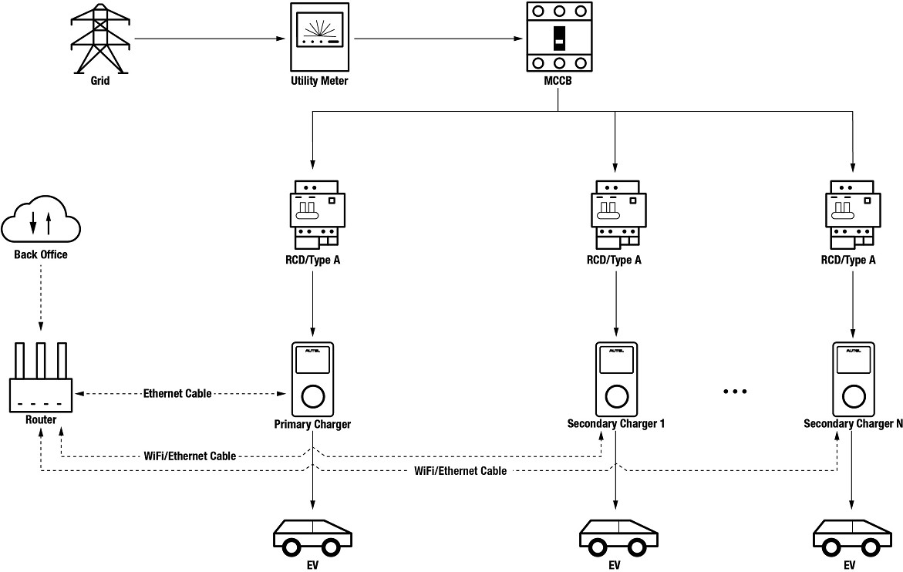

**Abbildung 2-1 *Systemdiagramm (DLB-Modus)***

### ALM-Modus

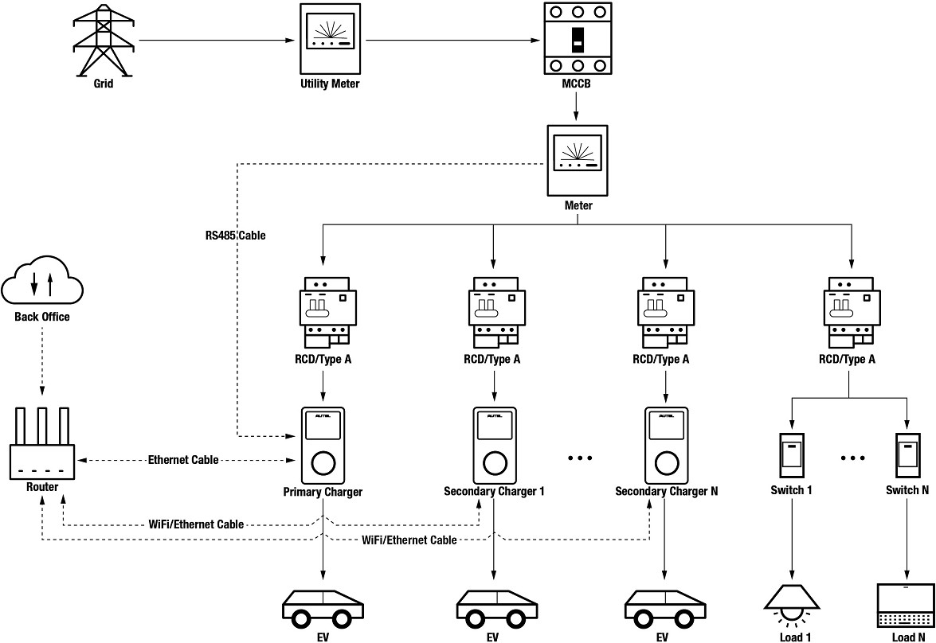Der ALM-Modus ist für Szenarien geeignet, bei denen mehrere Ladegeräte den gleichen Strom mit anderen Verbrauchern teilen. Der ALM-Modus könnte für eine beständige Aufladung von Ladegeräten und anderen Verbrauchern sorgen. Der Unterschied zwischen dem DLB-Modus und dem ALM-Modus ist der, dass der ALM-Modus gleichzeitig durch Verwendung eines externen Energiemessgerätes die Stromversorgung der Verbraucher und der Ladegeräte verwalten könnte.

**Abbildung 2-2 *Systemdiagramm (ALM-Modus)***

### Boost-Modus

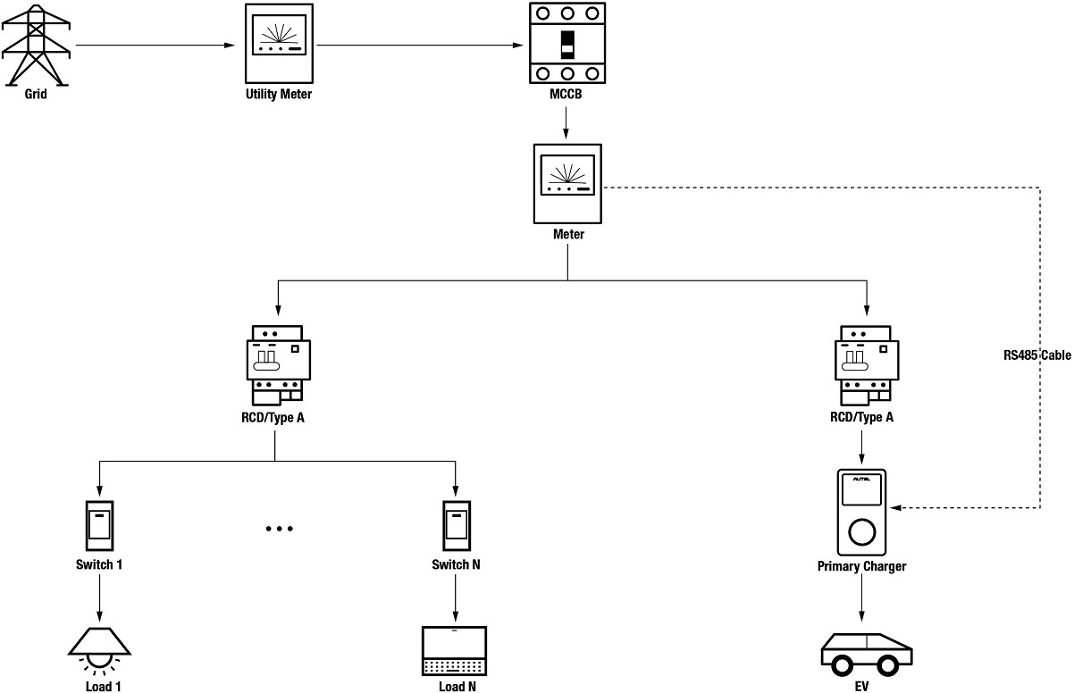Der Boost-Modus ist eine vereinfachte Version des ALM-Modus, geeignet für das Szenario, bei dem nur ein einziges Ladegerät vorhanden ist. Es handelt sich um eine intelligente und anpassungsfähige Managementmethode, die ein dauerhaftes Laden des Ladegeräts und anderer Verbraucher ermöglicht.

**Abbildung 2-3 *Systemdiagramm (Boost-Modus)***

**2.3 Installation der MaxiCharger AC Wallbox**

Installieren Sie bitte vor der Einrichtung des Energiemanagementsystems die MaxiCharger AC Wallbox (EU). Wenden Sie sich für Informationen zur Installation der MaxiCharger AC Wallbox (EU) bitte an Ihren Händler. Hierüber werden hier keine Details bereitgestellt.

**2.4 System-Internetverbindung**

### Ladegeräte-Gruppierung

Im Boost-Modus ist es nicht zwingend erforderlich, das Ladegerät mit dem Internet zu verbinden. Bei Bedarf kann die Internetverbindung über ein Ethernet-Kabel oder WiFi hergestellt werden.

Im ALM-Modus und DLB-Modus müssen sowohl das Primärladegerät und das bzw. die Sekundärladegeräte mit dem Internet verbunden sein:

* + - 1. Das Primärladegerät muss die Internetverbindung mit dem Ethernetkabel herstellen.
      2. Die Sekundärladegeräte müssen die Internetverbindung mit dem Ethernetkabel oder WiFi herstellen.

##### Über das Ethernet-Kabel

Um eine stabile Internetverbindung herzustellen, sei es als Primärladegerät oder als Sekundärladegerät, empfehlen wir Ihnen die Verwendung eines Ethernetkabels, um das Ladegerät an den Router anzuschließen.

###### Verbindung des Ethernetkabels zwischen dem/den Ladegerät(en) und dem Router

1. Halten Sie den Strom während der Verkabelung ausgeschaltet.
2. 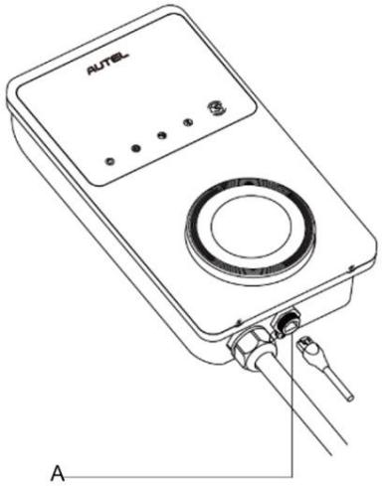Stecken Sie den RJ45-Stecker des Ethernet-Kabels in den RJ45-Anschluss (A) an der Unterseite des Ladegeräts.

**Abbildung 2-4 Einstecken des *RJ45-Kabels***

Vor dem Anschluss des Ethernet-Kabels empfehlen wir Ihnen, die wasserfeste Ethernet-Kabelverschraubung zuerst auf dem Ethernet-Kabel zu installieren.

###### Anschluss der wasserfesten Ethernet-Kabelverschraubung

1. Stecken Sie das Ethernet-Kabel mit dem RJ45-Stecker (E) durch die Mutter (D) und die wasserfeste Kappe (B), indem Sie etwas Platz zwischen ihnen lassen.
2. Verbinden Sie den Dichtungsring (C) über seine Öffnung am Ethernet-Kabel und stecken Sie ihn in die wasserfeste Kappe.

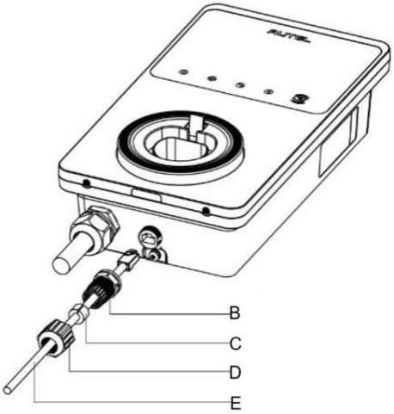

1. Schrauben Sie die Mutter in die wasserfeste Kappe und vergewissern Sie sich, dass sie sicher befestigt sind.

Abbildung 2-5 Installation der wasserfesten Ethernet-Kabelverschraubung

1. Stecke Sie das andere Ende (RJ45-Stecker) des Ethernet-Kabels in den RJ45-Anschluss des Routers.



**WICHTIG**

1. Die Länge jedes Ethernet-Kabels sollte weniger als 100 m (328 ft) und der Abstand zwischen Router und allen Ladegeräten sollte weniger als 50 m (164 ft) betragen.
2. Wenn die Länge des Ethernet-Kabels 100 m (328 ft) oder wenn der Abstand der WiFi-Verbindung größer ist als 50 m, kann die Internet-Verbindung instabil werden. In diesem Fall kann ein externer Signalverstärker benutzt werden, um das Signal zu verstärken.

##### Über WiFi-Verbindung

Um eine Internetverbindung zwischen dem/den Ladegerät(en) und dem Router über WiFi einzurichten, laden Sie die Autel Charge-App herunter und melden Sie sich zuerst an. Beziehen Sie sich auf *Bluetooth- und WiFi-Verbindung*auf Seite 18 dieses Dokuments für Details.

###### Internetverbindungsanzeige

Wenn das Ladegerät ans Netz angeschlossen ist, leuchtet die Internetverbindungsanzeige auf dem Ladegerät. Bitte überprüfen Sie, ob das Ladegerät für den intelligenten Ladevorgang ans Netz angeschlossen ist, indem Sie den Status der Internetverbindungsanzeige beobachten.

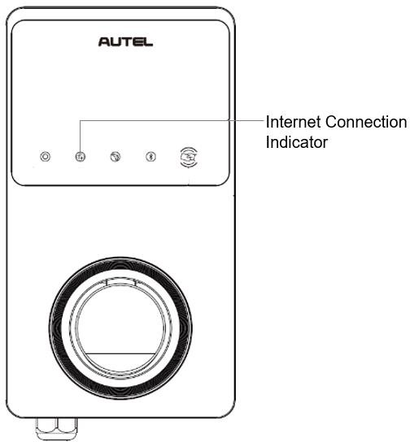

**Abbildung 2-6 *Internetverbindungsanzeige***

Die nachfolgende Tabelle beschreibt den Status der Internetverbindungsanzeige:

**Tabelle 2-2 *Internetverbindungsanzeige***

|  |  |  |
| --- | --- | --- |
| **Anzeige** | **Status** | **Beschreibung** |
| **Internetverbindungsanzeige** | Dauerhaft „On“ | Netzwerkverbindung steht, aber nicht für den intelligenten Ladevorgang. |
| Dauerhaft „Off“ | Netzwerk ist nicht angeschlossen. |
| Schnelles Blinken | Intelligente Ladeverbindung NORMAL. |
| Langsames Blinken | Intelligente Ladeverbindung ANORMAL. |

### Messgerätverbindung

Im ALM- und Boost-Modus ist ein RS485-Kabel erforderlich, um eine Kommunikation zwischen dem Primärladegerät und dem Messgerät herzustellen. Es wird empfohlen, dasjenige Ladegerät als Primärladegerät auszuwählen, dass dem Messgerät am nächsten ist.

Um beim Kauf eines angemessenen Energiemessgerätes für die Aufstellung des Autel-Energiemanagementsystems zu sparen, werden die empfohlenen AC-Energiemessgeräte aufgeführt, die von den lokalen Händlern oder über [Autel Webshop](https://autelenergy.eu/) erworben werden können.

* Einphasig ≤ 100 A für den EU-Markt: SDM230-Modbus V1
* Einphasig ≤ 100 A für den UK-Markt: SDM230-Modbus V2
* Dreiphasig ≤ 100 A: SDM630-Modbus V2
* Dreiphasig > 100 A, ≤ 250 A: SDM630MCT-Modbus V2

###### Verkabelung eines RS485-Kabels zwischen dem Primärladegerät und dem Messgerät

* + - 1. Halten Sie den Strom während der Verkabelung ausgeschaltet.
      2. Installieren Sie das Messgerät gemäß den in der Verpackung beigefügten Anweisungen im Leitfaden für die Zählerverkabelung
      3. Verbinden Sie das RS485-Kabel mit dem Primärladegerät und dem Messgerät, wie entsprechend angewiesen.

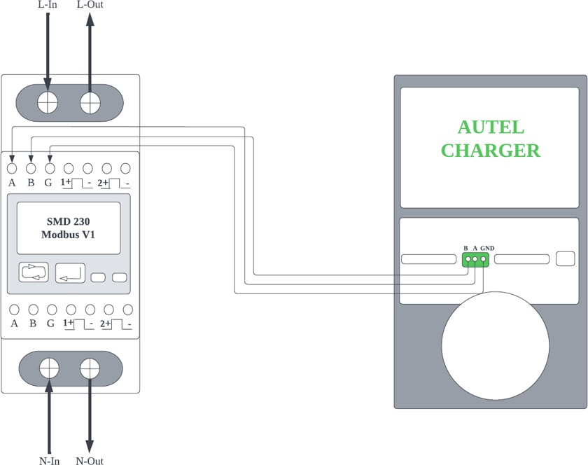

Abbildung 2-7 SDM230-Modbus V1 Energiemessgerät RS485 Kabelverdrahtung

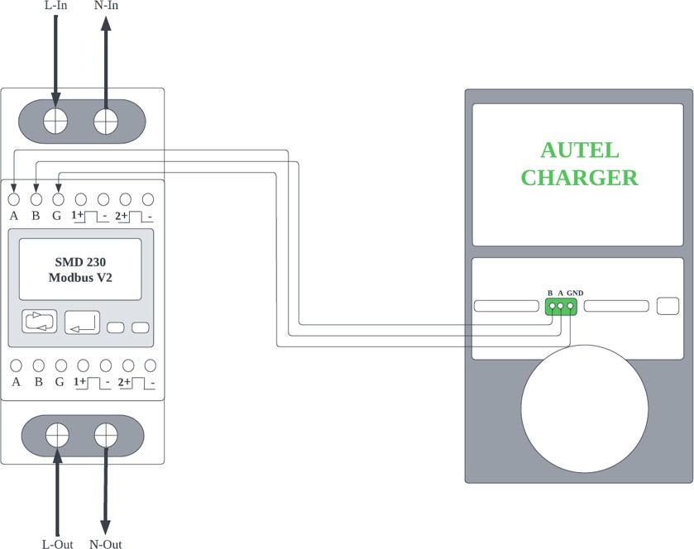

**Abbildung 2-8 *SDM230-Modbus V2 Energiemessgerät RS485 Kabelverdrahtung***

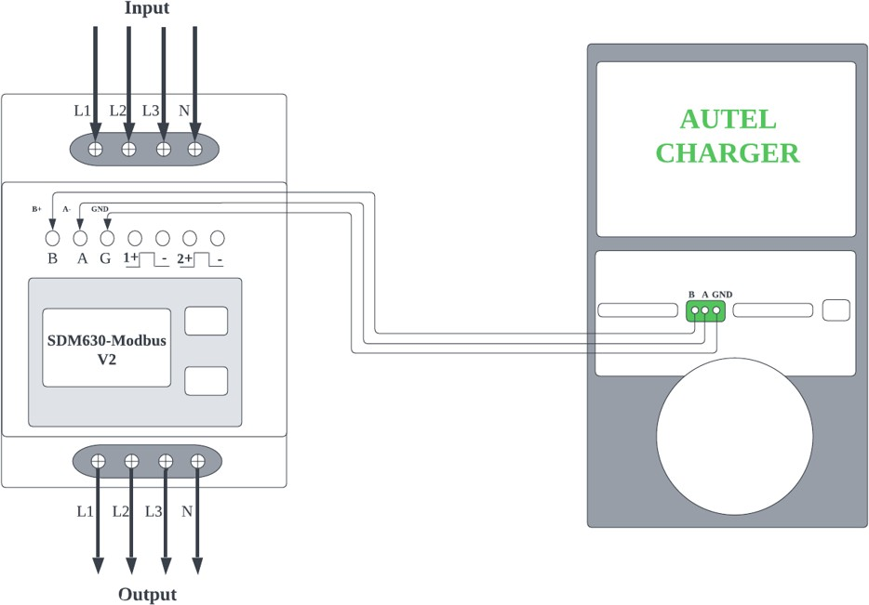

**Abbildung 2-9 *SDM630-Modbus V2 Energiemessgerät RS485 Kabelverdrahtung***

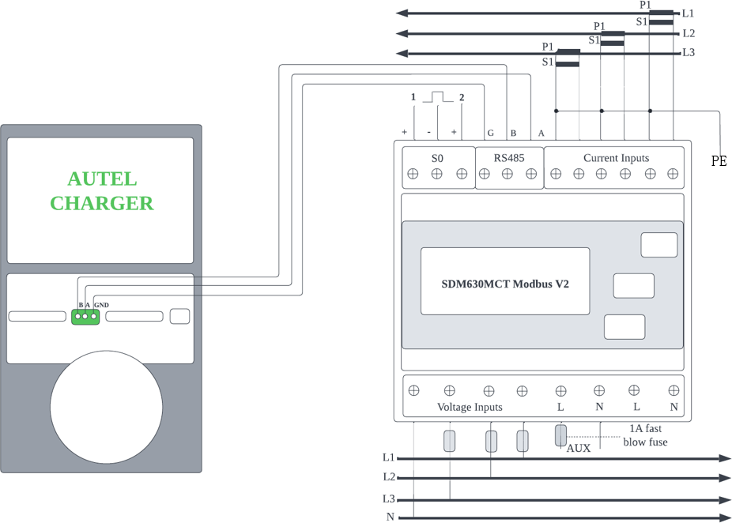

*Die CT-Sensoren sollten aufgrund der Notwendigkeit des Überspannungsschutzes an den lokalen PE geerdet werden.

Abbildung 2-10 SDM630MCT-Modbus V2 Energiemessgerät RS485 Kabelverdrahtung

# App-Einstellungen

Befolgen Sie die nachfolgenden Schritte, um den entsprechenden Modus zu aktivieren, sobald Sie alle Einheiten gemäß dem betreffenden Systemdiagramm installiert und verkabelt haben.

**3.1 App herunterladen**

Zwei Apps können verwendet werden, um die Autel-Energiemanagementsystemlösung zu erzielen: **Autel Charge** und **Autel Config**. Hier verwenden wir die **Autel Charge-**App als ein Beispiel, um die App-Einstellungen darzustellen.

Scannen Sie den folgenden QR-Code, um die **Autel Charge**-App herunterzuladen. Oder Sie können die **Autel Charge**-App vom App Store herunterladen: iOS-Benutzer können die **Autel Charge**-App vom Apple App Store herunterladen, während Android-Benutzer die App vom Google Play Store herunterladen können.

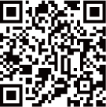



**HINWEIS**

Vergewissern Sie sich, dass die MaxiCharger AC Wallbox und die **Autel Charge-**App die jeweils neusten Software-Versionen verwenden.

**3.2 Anmeldung**

* + 1. Wenn Sie kein Autel Charge-Konto haben, tippen Sie auf **Registrieren**, um ein Autel Charge-Konto zu erstellen.
    2. Wenn Sie bereits ein Konto haben, tippen Sie auf **Anmelden** und melden Sie sich dann entweder mit Ihrer Telefonnummer und Ihrem Passwort oder mit Ihrer E-Mail und Ihrem Passwort an.

#### 

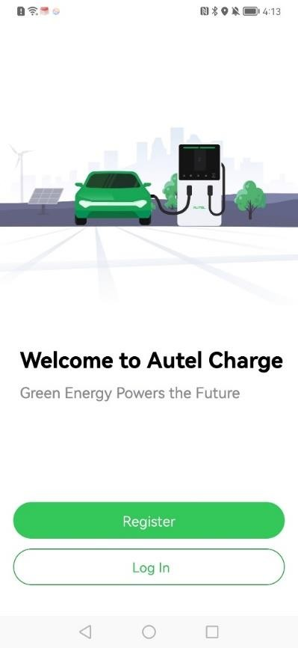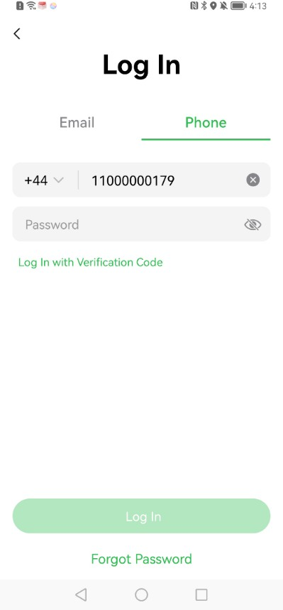

**3.3 Anfangskonfiguration**

Die Anfangskonfiguration hilft Ihnen dabei, ein Ladegerät anzuschließen, Bluetooth und WiFi zu verbinden und Ihre persönlichen Einstellungen und Parameter festzulegen.

### Verknüpfung des Ladegeräts

Nach der erfolgreichen Anmeldung erscheint der Bildschirm, der ihnen die Möglichkeit bietet, Ladegeräte hinzuzufügen. Tippen Sie auf „**Hinzufügen**“, um fortzufahren. Scannen Sie den QR-Code auf dem Schnellreferenzhandbuch, um die Seriennummer und die PIN des Ladegeräts zu erlangen. Sie können aber auch auf „**Terminalnummer eingeben**“ tippen, um die Seriennummer und die PIN manuell einzugeben. Tippen Sie nach Bestätigung der Seriennummer und der PIN auf „**Verknüpfen**“

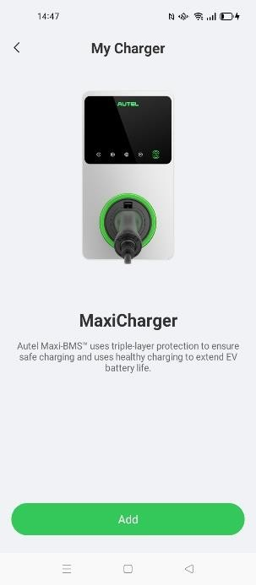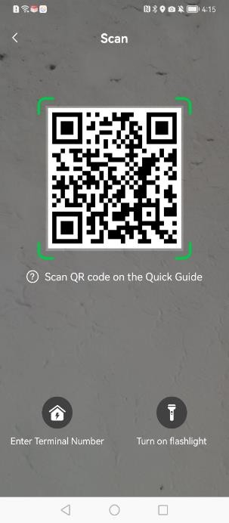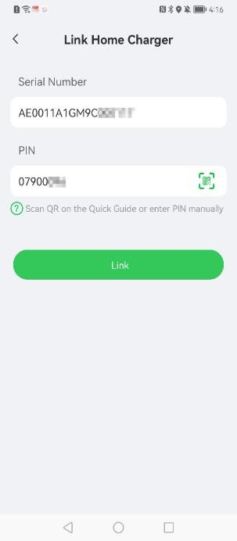

### Bluetooth- und WiFi-Verbindung

* + - 1. Nachdem das Ladegerät verknüpft wurde, erscheint der folgende Bildschirm, der sie auffordert, das Ladegerät über Bluetooth zu verbinden oder WiFi für das Ladegerät zu konfigurieren. Tippen Sie zuerst auf **Über Bluetooth verbinden**. Danach erscheint der Bildschirm „WiFi konfigurieren“. Sie können auf die WiFi-Netzwerk-ID tippen, die Sie für die Verbindung benötigen.

**HINWEIS**

1. Eine Bluetooth-Verbindung wird verwendet, um den Betrieb des Ladegeräts zu ermöglichen, während eine WiFi-Verbindung verwendet wird, um die Ladegeräte im regionalen Netzwerk zu verbinden, so dass die sekundären Ladegeräte durch das Primärladegerät gesteuert werden können. Das Primärladegerät und die Sekundärladegeräte müssen mit demselben WiFi verbunden sein.
2. Sobald ein Ladegerät mit einem WiFi-Netzwerk verbunden ist, merkt es sich das Netzwerk und hält die Verbindung zu ihm aufrecht. Bluetooth kann nur mit jeweils einem Ladegerät verbunden werden. Wenn Sie den Betrieb auf ein anderes Ladegerät wechseln, wird die Bluetooth-Verbindung zum bestehenden Ladegerät unterbrochen und eine Verbindung zu einem neuen Ladegerät hergestellt. Wenn Sie eine Bluetooth-Verbindung unterbrechen, wird Ihre bestehende WiFi-Verbindung nicht unterbrochen.
3. Wenn das Ladegerät über ein Ethernet-Kabel mit dem Netzwerk verbunden ist, muss das Ladegerät nicht über WiFi verbunden werden. Wenn Sie beabsichtigen, das Ladegerät über WiFi mit dem Netzwerk zu verbinden und es später nicht als Primärladegerät verwenden möchten, empfehlen wir Ihnen, vorher das Ladegerät mit WiFi zu verbinden.
4. Für ein einzelnes Ladegerät ist ein Ethernet-Kabel oder eine WiFi-Gruppierung nicht unbedingt notwendig.

#### 

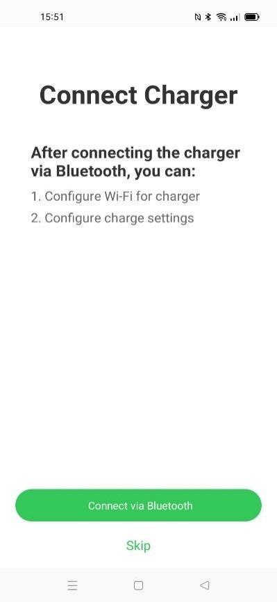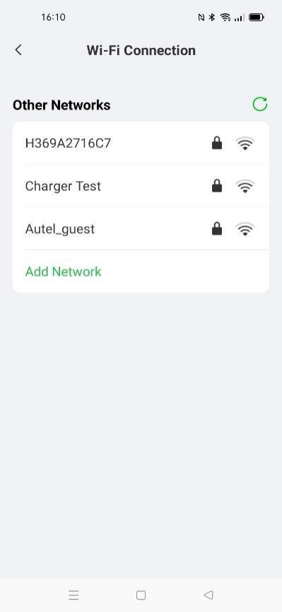

2. Wenn das WiFi für das Ladegerät vom Gerät nicht festgestellt wird, tippen Sie auf dem Bildschirm "WiFi-Verbindung" auf "**Netzwerk hinzufügen**", geben Sie die WiFi-Netzwerk-ID und das WiFi-Passwort ein und tippen Sie dann auf **Verbinden**.

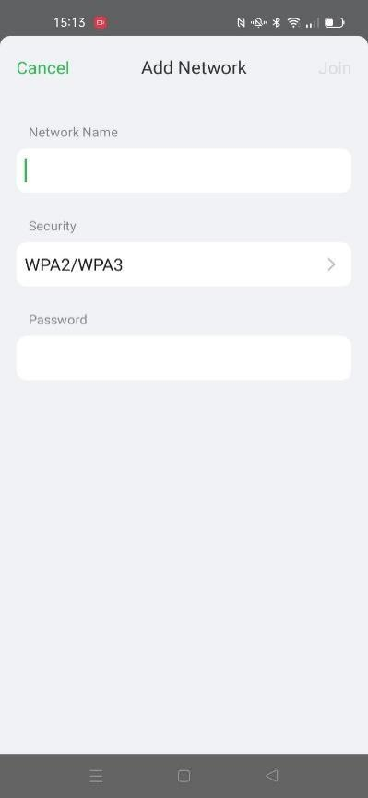

### Ladeeinstellungen

Nach dem WiFi-Verbindungsbildschirm erscheint der Bildschirm „Ladeeinstellungen“. Auf dem Bildschirm "Ladeeinstellungen" können Sie den maximalen Ladestrom und den Energiepreis einstellen und die automatische Ladefunktion aktivieren/deaktivieren, wenn das Ladegerät angeschlossen ist.

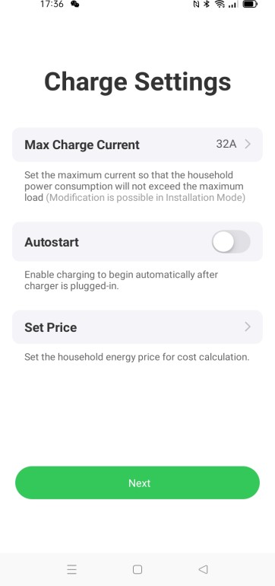

###### Einstellung des maximalen Ladestroms

* + - 1. Tippen Sie auf dem Bildschirm „Ladeeinstellungen“ auf „**Max. Ladestrom“.**
      2. Wählen Sie den maximalen Ladestrom aus dem Popup-Feld aus.
      3. Wählen Sie danach den konfigurierbaren maximalen Ladestrom auf Grundlage der Nennleistung des Ladegeräts. Der konfigurierbare maximale Ladestrom für 7-kW-Ladegeräte beträgt zum Beispiel 32 A, für 22-kW-Ladegeräte 32 A und für 11-kW-Ladegeräte 16 A. Da der konfigurierbare Mindestladestrom 6 A beträgt, sollte der konfigurierbare Ladestrom für 7-kW- bzw. 22-kW-Ladegeräte zwischen 6 A und 32 A und für 11-kW-Ladegeräte zwischen 6 A und 16 A betragen.
      4. Sobald der maximale Ladestrom ausgewählt ist, tippen Sie auf **OK**.

**3.4 Ladegerätdetails**

Beenden Sie die Einstellungen und klicken Sie auf **OK**. Es erscheint ein detaillierter Informationsbildschirm für das aktuelle Ladegerät. Wenn die Verbindung zwischen Bluetooth und WiFi hergestellt ist, werden das Bluetooth-Symbol und das WiFi-Symbol ( oder ) im Verbindungsstatus angezeigt.



**HINWEIS**

Wenn das Ladegerät eine Netzwerkverbindung über ein Ethernet-Kabel herstellt, wird das WiFi-Symbol als angezeigt, und wenn eine Netzwerkverbindung über WiFi hergestellt wird, wird es als angezeigt.

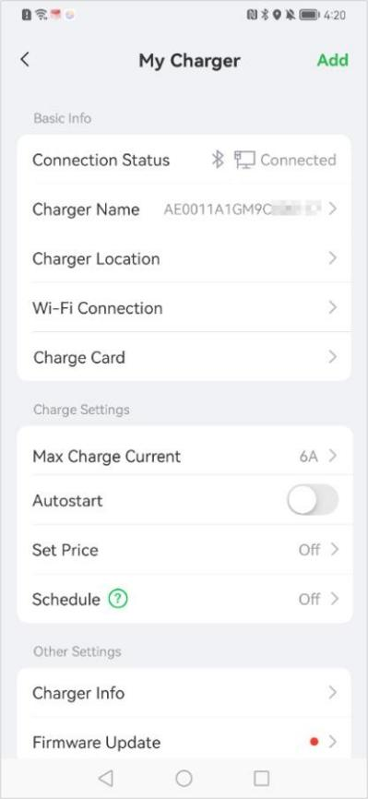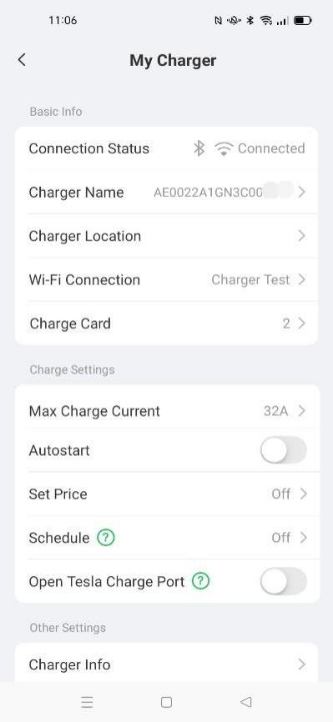

**3.5 Verknüpfung Andere Ladegeräte**

1. Tippen Sie nach erfolgreicher Anmeldung auf **Ich →** **Mein Ladegerät** → **Hinzufügen**.

1. Wiederholen Sie dann alle Schritte aus *Anfangskonfiguration* auf Seite 16.

**3.6 Einstellung des Primärladegerätes**

Nachdem alle Ladegeräte verknüpft sind, müssen Sie eines als Primärladegerät auswählen, um alle anderen Ladegeräte zu steuern. Jedes Ladegerät kann als Primärladegerät eingestellt werden, allerdings darf nur das Primärladegerät mit einem Messgerätanschluss den ALM/Boost-Modus aktivieren.

Vergewissern Sie sich, dass das als Primärladegerät festzulegende Ladegerät mit Bluetooth verbunden ist, und tippen Sie dann auf **Installationsmodus → Lokales DLB → Als Masterladegerät einstellen**.

Wenn Sie die **Ladestromgrenze** ändern müssen, können Sie auf dem Bildschirm "Installationsmodus" auf die Ladestromgrenze tippen, um sie anzupassen.



**HINWEIS**

**3.7 DLB-Modus-Einstellung**

Nach der Festlegung eines Primärladegeräts können Sie den DLB-Modus auf dem Bildschirm „Lokale DLB“ einrichten. Für den DLB-Modus müssen Sie bestätigen und einstellen:

* + - * Gesamtmenge der Ladegeräte: Zeigt die Gesamtzahl der Ladegeräte in der DLB-Gerätegruppe an. Die Anzahl der Ladegeräte wird auf der Grundlage der Suche aktualisiert.
      * Die max. verfügbare Leistung (kW): Sie müssen die maximale Leistung eingeben, mit der das System die Ladegeräte versorgen kann. Sie müssen eine ganze Zahl eingeben.

#### 

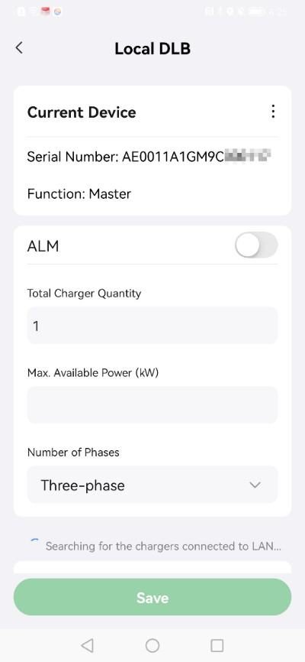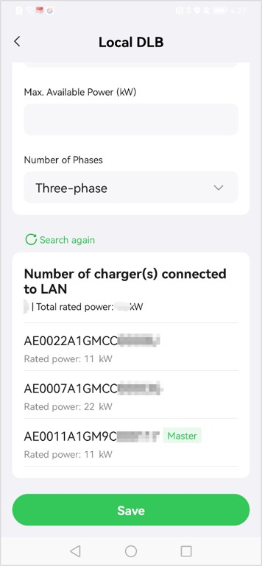

###### Eingabe der geeigneten verfügbaren Maximalenergie

1. Der Wert der maximal verfügbaren Energie sollte innerhalb des folgenden Bereichs liegen:
   * Höchstwert: das 1,5-fache der Nennleistung aller Ladegeräte in der DLB-Gerätegruppe.
   * Mindestwert: Bei einer einphasigen Stromversorgung (≤250 V) sollte der Eingangswert 1,4*N betragen (N entspricht der Anzahl der Ladegeräte in der DLB-Gerätegruppe); bei einer dreiphasigen Stromversorgung (≤480 V) sollte der Eingangswert 4,2*N betragen (N ist die Anzahl der Ladegeräte in der DLB-Gerätegruppe).
2. Wenn der eingegebene Wert zu hoch oder zu niedrig ist, erscheint eine Warnung auf dem Bildschirm, die Sie bittet, einen gültigen Wert einzugeben.

#### 

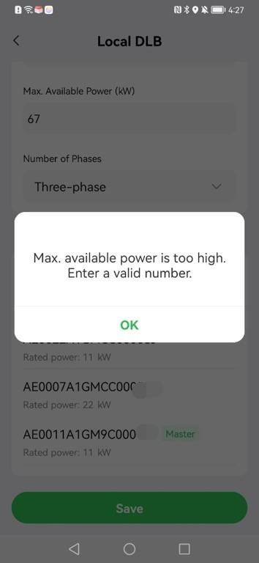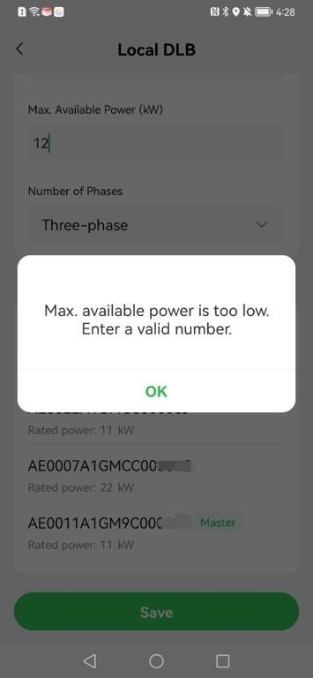

1. Sobald die verfügbare Maximalenergie eingestellt ist, tippen Sie auf **Speichern**. Eine Mitteilung „Erfolgreich gespeichert“ wird auf dem Bildschirm erscheinen; tippen Sie dann auf **OK**. Jetzt können Ihre Ladegeräte gemäß Ihren neuen Einstellungen geladen werden.

**3.8 ALM-/ Boost-Modus-Einstellung**

Nach der Festlegung eines Primärladegeräts können Sie den ALM-/ Boost-Modus auf dem Bildschirm „Lokale DLB“ einrichten.

Für den Modus ALM / Boost müssen Sie die folgenden Einstellungen vornehmen:

* + ALM: Drücken Sie die Taste **EIN/AUS** und schalten Sie sie auf EIN.
  + Gesamte Haushaltsleistung: Sie müssen die maximal verfügbare Haushaltsleistung eingeben.
  + Energiereserve: Sie müssen die maximal verfügbare Leistung für die Ladegeräte eingeben.

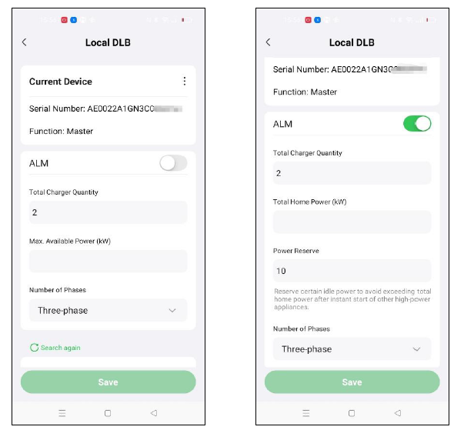

###### Eingabe der geeigneten Leistungsreserve

1. Geben Sie zuerst die gesamte Haushaltsleistung in das entsprechende Eingabefeld ein.
2. Geben Sie dann die Leistungsreserve ein.
   * Leistungsreserve＝Maximale Verbraucherleistung (z. B. Heizungen oder Motorlast)/Lokale Systemleistung (Gesamtleistung des Hauses).
   * Der Bereich der Leistungsreserve liegt zwischen 0 und 50 %. Die maximale Reserveleistung, die eingegeben werden kann, beträgt 50 % der gesamten Hausleistung.
   * Die Standardeinstellung der Leistungsreserve beträgt 10 %, die für die dynamische Leistungsänderung durch Ein- und Ausschalten der Last verwendet wird.
3. Tippen Sie auf **Speichern**, wenn Sie die gesamte Ausgangsleistung und die Leistungsreserve eingegeben haben. Eine Mitteilung „Erfolgreich gespeichert“ wird auf dem Bildschirm erscheinen; tippen Sie dann auf **OK**.
4. Jetzt können die Ladegeräte und andere Verbraucher den Strom nach den neuen Einstellungen zuweisen. Auf dem folgenden Bildschirm können Sie die Echtzeit-Stromversorgung des Ladegeräts und anderer Verbraucher einsehen.

**3.9 Entfernung des Primär-/Sekundärladegeräts**

Nachdem die DLB-Gerätegruppe oder die ALM-Gerätegruppe gut eingestellt ist, werden das Primärladegerät und das/die Sekundärladegerät(e) bestimmt. Um das Primär- oder Sekundärladegerät der Gerätegruppe zu entfernen, müssen Sie die folgenden Einstellungen vornehmen.

### Entfernung des Primärladegeräts

Entfernung eines Primärladegeräts Tippen Sie auf der Seite "Lokale DLB" des aktuellen Primärladegeräts auf das Symbol  rechts neben der Gerätegruppe und tippen Sie dann im Popup-Fenster auf "Als Hauptladegerät entfernen". Das Ladegerät ist nun nicht mehr als Primärladegerät der Gerätegruppe gekennzeichnet.

### Entfernung des Sekundärladegeräts

Entfernung eines Sekundärladegeräts Tippen Sie auf der Seite "Lokale DLB" des aktuellen Sekundärladegeräts auf das Symbol  rechts neben dem **aktuellen Gerät** und tippen Sie dann im Popup-Fenster auf "Als Slave-Ladegerät entfernen". Das Ladegerät ist nun nicht mehr als Sekundärladegerät der Gerätegruppe gekennzeichnet.

#### 

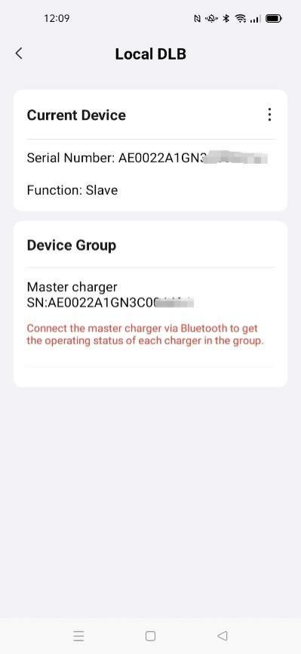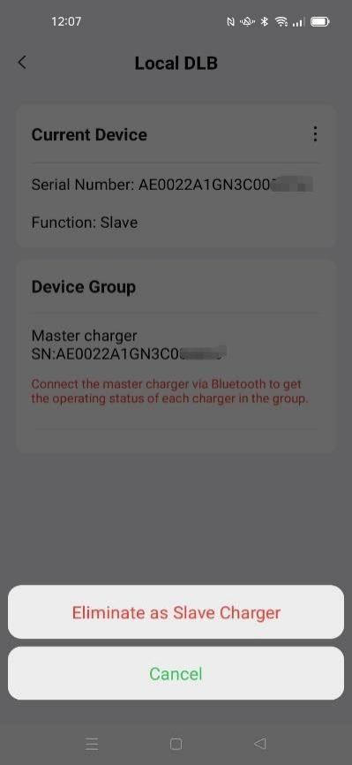



**Autel New Energy Co., Ltd.**

Web: [www.autelenergy.com](http://www.autelenergy.com/)

Adresse: No.101, Building B2, Zhiyuan, Xueyuan Road, Xili, Nanshan, Shenzhen, China